Lp. | Nazwa elementu | Wizualizacja elementu
1. | Karuzela tarczowa | 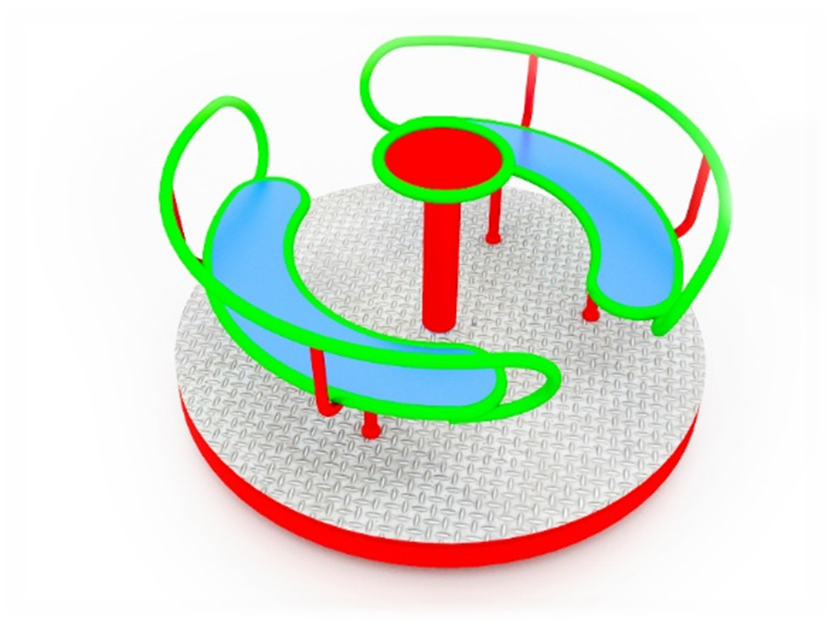
2. | Bujak sprężynowy | 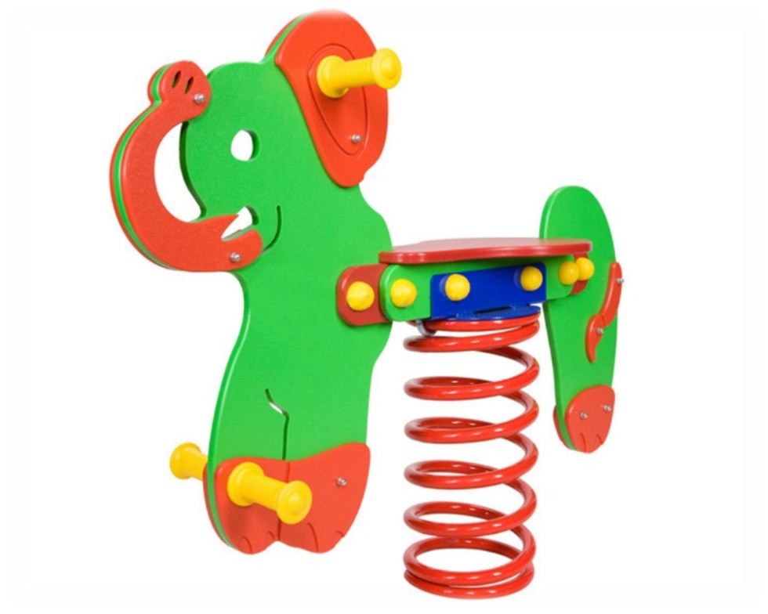
3. | Ławka parkowa 180 cm | 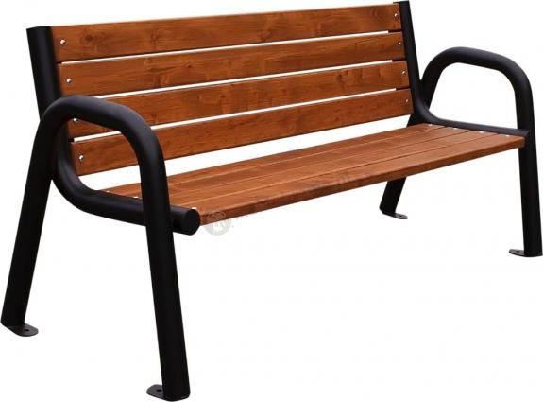
4. | Tablica - Regulamin | 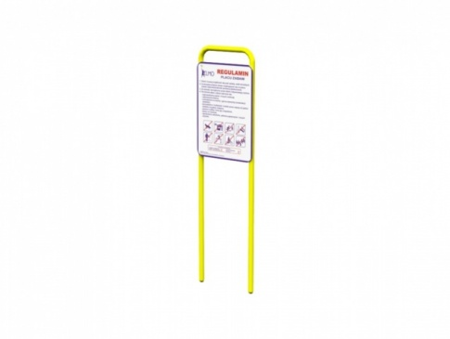
5. | Huśtawka ważka | 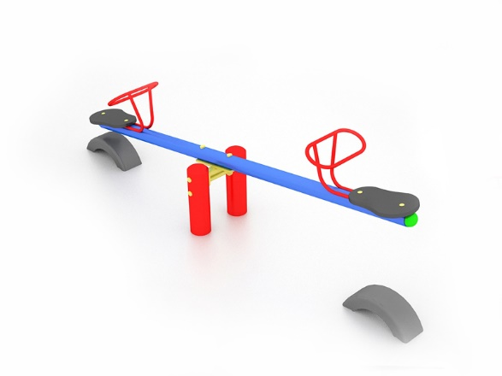
6. | Kosz na śmieci | 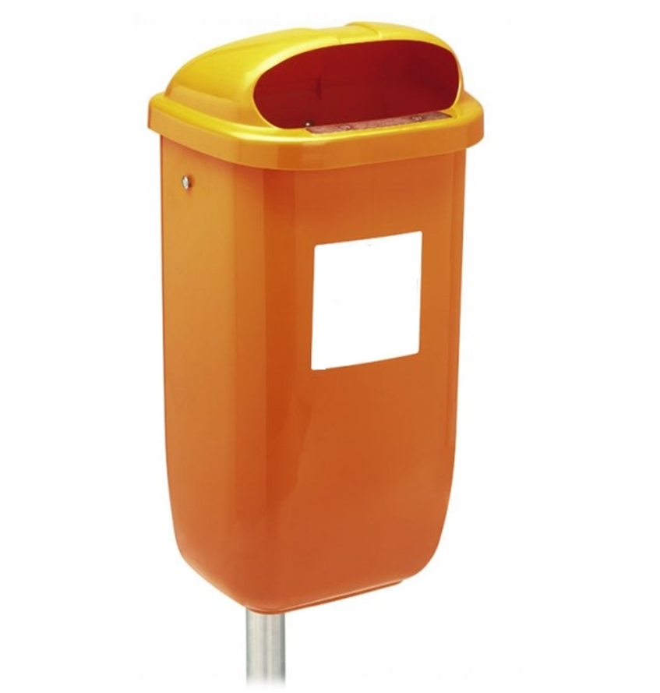
7. | Zestaw zabawowy | 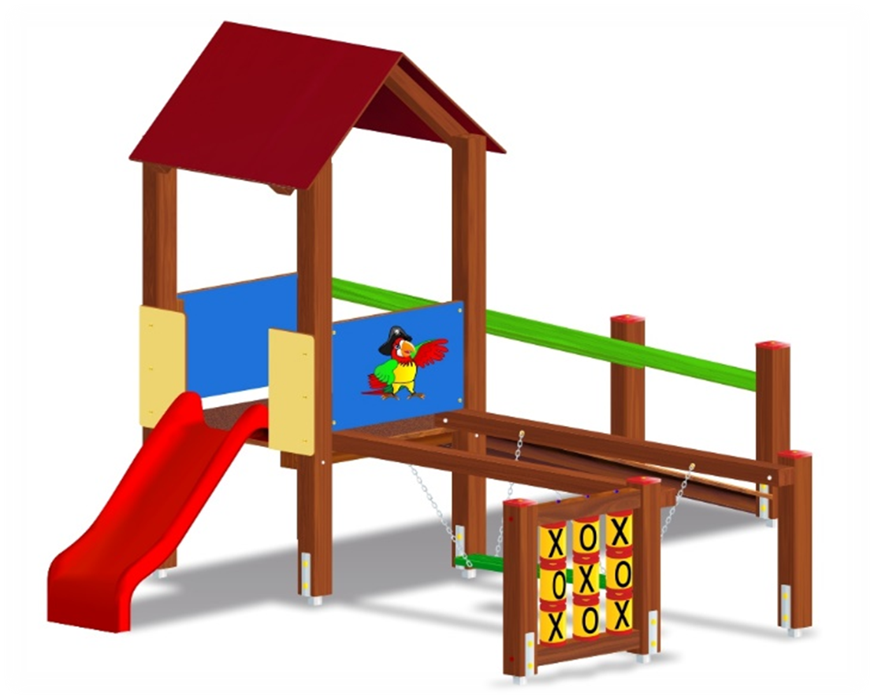
8. | Piaskownica | 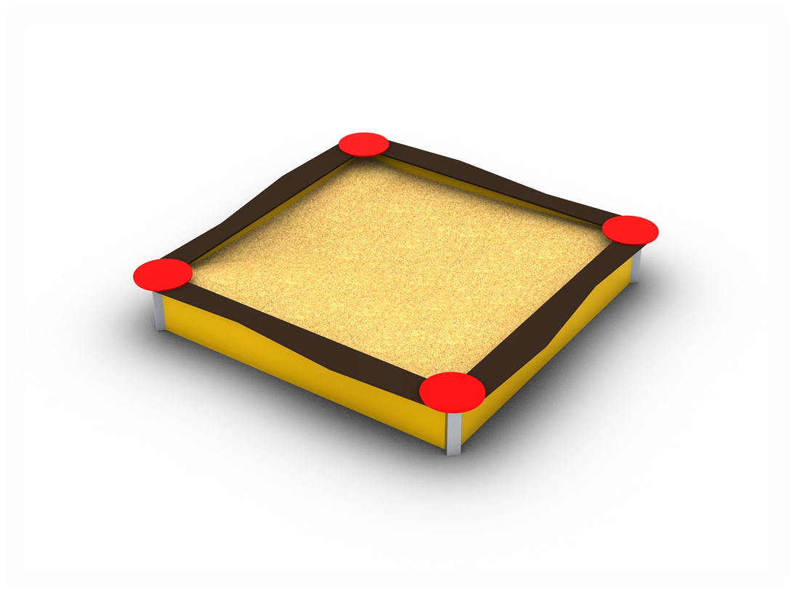
9. | Bezpieczna nawierzchnia | Brak zdjęcia

